玉 溪 市 人 民 政 府 办 公 室
〔2018〕－50

玉溪市人民政府办公室
关于对未完成2017年度政府
系统政务信息工作目标考核任务的
市发展改革委等7个市级部门的通报

各县区人民政府，市直各委、办、局，各人民团体和企事业单位，中央、省驻玉单位：
按照《玉溪市人民政府关于2017年度全市政府系统政务信息工作目标考核任务及表彰办法的通知》（玉政办电〔2017〕1号）的要求，市政府办公室对各县区、各部门2017年度政府系统政务信息工作目标考核任务完成情况按月进行了通报及督促落实，现对未完成全年目标考核任务的市发展改革委等7个部门进行通报批评：
市发展改革委：年度工作目标考核任务分值400分，2017年1月1日-12月31日完成373分。
市环保局：年度工作目标考核任务分值300分，2017年1月1日-12月31日完成196分。
市工商局：年度工作目标考核任务分值300分，2017年1月1日-12月31日完成263分。
市国土资源局：年度工作目标考核任务分值100分，2017年1月1日-12月31日完成90分。
市供销社：年度工作目标考核任务分值100分，2017年1月1日-12月31日完成23分。
市政府研究室：年度工作目标考核任务分值200分，2017年1月1日-12月31日完成20分。
市地方税务局：年度工作目标考核任务分值300分，2017年1月1日-12月31日完成121分。
请上述被通报的单位责任领导和责任人高度重视，认真分析原因，制定有针对性的措施、办法，并提出整改方案，狠抓工作落实。整改方案、整改情况于2018年1月29日10:00时前经单位责任领导签字后加盖单位公章报市政府办公室信息科，报送及整改情况将汇总报市政府督查室。

附件：1．领导批示抄清
2．玉溪市人民政府关于2017年度全市政府系统政务信息工作目标考核任务及表彰办法的通知
3．2017年1-12月政府系统各县区、各部门政务信息任务完成情况通报

玉溪市人民政府办公室
2018年1月23日
（此件公开发布）
附件1
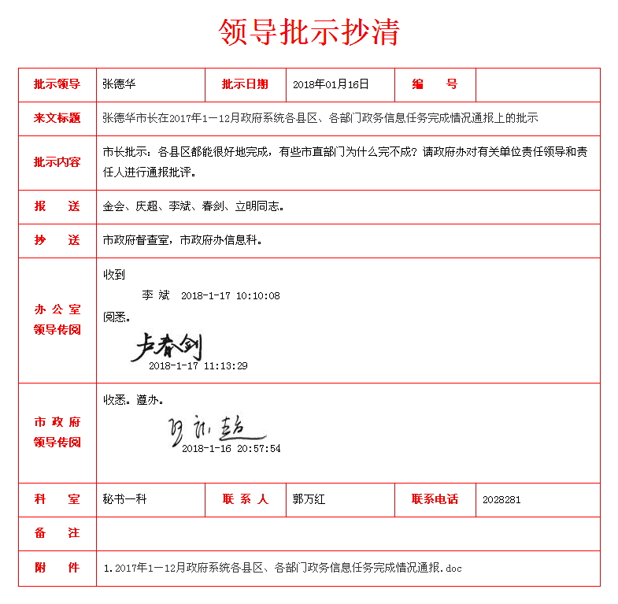

附件2
玉溪市发电

发电单位 玉溪市人民政府办公室 |  | 签批盖章 孙金会
等级 | ·明电 玉政办电〔2017〕1号 |  | 玉机发 号

玉溪市人民政府办公室关于2017年度
全市政府系统政务信息工作目标
考核任务及表彰办法的通知

各县区人民政府，市直各委、办、局，中央、省驻玉有关单位：
共 4 页
为充分调动各县区、各部门政务信息报送工作的积极性、主动性，提升政务信息工作质量和水平，更好地为党中央、国务院，省委、省政府，市委、市政府领导了解情况、科学决策提供政务信息服务。根据《云南省人民政府办公厅政务信息工作制度》、《玉溪市政府系统信息工作考核管理办法》规定，结合各县区、各部门职责职能要求，现制定2017年度全市政府系统政务信息工作目标考核任务及表彰办法。现将有关事项通知如下：
一、2017年政务信息目标考核任务
单位 | 考核对象 | 考核  分值  （分） | 省采用任务数  （条）
各县区 | 元江县、新平县、红塔区、澄江县 | 700 | 4
各县区 | 易门县、峨山县、江川区、通海县、华宁县 | 500 | 3
市 直  单 位 | 市农业局、市工业和信息化委、市卫生计生委、市公安局、市住房城乡建设局、市发展改革委、市财政局、市水利局、市教育局 | 400 | 6
市 直  单 位 | 市统计局、市林业局、市工商局、市人力资源社会保障局、市商务局、市抚仙湖管理局、市环境保护局、市民政局、市交通运输局 | 300 | 4
市 直  单 位 | 高新区管委会、市政府研究室、市旅游发展委、市信访局、市政务服务管理局、市招商合作局、市扶贫办、市安全监管局 | 200 | 2
市 直  单 位 | 市文化广电局、市食品药品监管局、市规划局、市科技局、市供销社、市粮食局、市民宗局、市司法局、市贸促会、市审计局、市质量技术监督局、市国土资源局 | 100 | 1
市 直  单 位 | 市监察局、市防震减灾局、市移民局、市政府法制办、市外事侨务办、市体育局、市烟草产业办、市金融办 | 50 | 1
中央、省驻玉有关单位 | 玉溪银监局、人行玉溪市中心支行 | 400 | 6
中央、省驻玉有关单位 | 市国税局、市地税局 | 300 | 4
中央、省驻玉有关单位 | 玉溪烟草公司 | 200 | 2
二、政务信息考核与表彰办法
（一）考核
市政府办公室每月通报各县区、各单位信息任务完成情况，对信息采用为零的县区和单位进行通报。
（二）年度综合考核
2017年政务信息列为全市年度考核内容，对未完成综合考评目标任务的扣1分。
（三）表彰奖励
对完成年度目标考核任务的各县区、各单位，市政府办公室将根据得分排名情况给予特等奖，一、二、三等奖和鼓励奖的表彰，并从获得特等奖、一等奖单位中各推荐2人，获二、三等奖的单位中各推荐1 人以先进个人进行表彰奖励。
三、信息加扣分条件
（一）加分条件
1．约稿信息一经采用按约定分值加分。
2．国办采用每条加60分，省办采用每条加30分，省信息直报点县区上报省采用的不加分（国办采用的除外）。
3．信息被国务院领导、省政府领导、市政府领导或市政府办公室领导批示的，分别给予100分、60分、30分和20分的加分。
4．年度省政府采用超出任务的县区和单位，每条加20分。
（二）扣分条件
1．对国办、省办、市政府办的约稿信息，未按内容和时限要求上报的，一次扣10分。
2．对红塔区、澄江县、新平县、元江县4个省政府办公厅信息直报点实行挂钩考核，未完成省考核任务的以2倍分值扣分。
3．年度省政府采用条数未按规定完成任务的每条扣20分。
4．对因工作失职造成重大信息迟报、漏报、瞒报的，一次扣20分。
5．对信息失实并造成严重后果的，一次扣30－50分。
四、信息刊物采用分值
（一）《玉溪要情》每条10分。
（二）《信息快报》每条10分。
（三）《玉溪政务信息》综合调研信息每条10分、动态信息每条5分，简讯每条3分。

玉溪市人民政府办公室
2017年1月5日

玉溪市人民政府办公室 2017年1月5日印发


附件3

玉 溪 市 人 民 政 府 办 公 室

2017年1－12月政府系统各县区、各部门
政务信息任务完成情况通报

各县区人民政府，市直各委、办、局，中央、省驻玉有关单位：
1－12月市政府办公室共收到各县区、各部门报送的信息8547篇，各刊物采用2427篇。
1－12月未完成考核任务的单位：市发展改革委、市工商局、市环境保护局、市国土资源局、市供销合作社、市政府研究室、市地税局。
1－12月信息报送出现重大失误的单位：无
1－12月未按规定时限报送约稿信息的单位：无

附件：2017年1－12月政务信息采用情况统计表

玉溪市人民政府办公室
2018年1月16日
2017年1-12月政务信息采用情况统计表

一、各县区人民政府

采 用  单 位 | 考核  任务  （分） | 市办  采用  （条） | 市办  得分  （分） | 省办  采用  （条） | 加（减）  （分） | 得分  （分） | 排名
新平县 | 700 | 129 | 991 | 23 | 460 | 1451 | 1
澄江县 | 700 | 120 | 973 | 14 | 280 | 1253 | 2
红塔区 | 500 | 125 | 1011 | 3 | 120 | 1131 | 3
元江县 | 700 | 101 | 719 | 20 | 400 | 1119 | 4
华宁县 | 500 | 95 | 795 | 1 | 30 | 825 | 5
易门县 | 700 | 76 | 572 | 10 | 200 | 772 | 6
峨山县 | 500 | 83 | 624 | 1 | 30 | 654 | 7
江川区 | 500 | 76 | 568 |  |  | 568 | 8
通海县 | 500 | 83 | 554 |  |  | 554 | 9

二、市政府组成部门、直属机构及列入全市综合考评的单位

采 用  单 位 | 考核  任务  （分） | 市办  采用  （条） | 市办  得分  （分） | 省办  采用  （条） | 加（减）  （分） | 得分  （分） | 排名
市住房城乡建设局 | 400 | 49 | 497 | 5 | 300 | 797 | 1
市工业和信息化委 | 400 | 33 | 360 | 8 | 420 | 780 | 2
市农业局 | 400 | 48 | 458 | 5 | 210 | 668 | 3
市人力资源社会  保障局 | 300 | 42 | 483 | 3 | 155 | 638 | 4
市卫生计生委 | 400 | 44 | 417 | 3 | 140 | 557 | 5
市教育局 | 400 | 39 | 365 | 4 | 120 | 485 | 6
市财政局 | 400 | 39 | 366 | 1 | 95 | 455 | 7
市公安局 | 400 | 43 | 386 | 2 | 60 | 446 | 8
市抚仙湖管理局 | 300 | 38 | 340 | 3 | 90 | 430 | 9
市水利局 | 400 | 35 | 287 | 2 | 120 | 407 | 10
市统计局 | 300 | 43 | 323 | 1 | 50 | 373 | 11
市发展改革委 | 400 | 33 | 308 | 2 | 65 | 373 | 12
市政务服务管理局 | 200 | 40 | 255 | 3 | 90 | 345 | 13
市林业局 | 300 | 38 | 301 | 1 | 30 | 331 | 14
市民政局 | 300 | 32 | 284 | 1 | 30 | 314 | 15
市交通运输局 | 300 | 24 | 198 | 1 | 115 | 313 | 16
市商务局 | 300 | 20 | 183 | 3 | 120 | 303 | 17
市质量技术监督局 | 100 | 13 | 117 | 3 | 150 | 267 | 18
市工商局 | 300 | 19 | 168 | 1 | 95 | 263 | 19
市扶贫办 | 200 | 14 | 145 | 2 | 110 | 255 | 20
市招商合作局 | 200 | 22 | 194 | 1 | 60 | 254 | 21
市信访局 | 200 | 18 | 161 | 2 | 90 | 251 | 22
市旅游发展委 | 200 | 26 | 217 | 1 | 30 | 247 | 23
高新区管委会 | 200 | 30 | 227 |  |  | 227 | 24
市安全监管局 | 200 | 23 | 172 | 1 | 30 | 202 | 25
市体育局 | 50 | 11 | 80 | 2 | 120 | 200 | 26
市环境保护局 | 300 | 22 | 196 |  |  | 196 | 27
市民宗局 | 100 | 20 | 138 | 1 | 30 | 168 | 28
市文化广电局 | 100 | 16 | 137 | 1 | 30 | 167 | 29
市司法局 | 100 | 14 | 131 | 1 | 30 | 161 | 30
市科技局 | 100 | 18 | 129 | 1 | 30 | 159 | 31
市粮食局 | 100 | 12 | 88 | 2 | 60 | 148 | 32
市审计局 | 100 | 12 | 88 | 1 | 30 | 118 | 33
市规划局 | 100 | 10 | 79 | 1 | 30 | 109 | 34
市食品药品监管局 | 100 | 8 | 73 | 1 | 30 | 103 | 35
市贸促会 | 100 | 9 | 71 | 1 | 30 | 101 | 36
市国土资源局 | 100 | 11 | 90 |  |  | 90 | 37
市外事侨务办 | 50 | 8 | 49 | 1 | 30 | 79 | 38
市监察局 | 50 | 9 | 63 |  |  | 63 | 39
市防震减灾局 | 50 | 2 | 25 | 1 | 30 | 55 | 40
市移民开发局 | 50 | 3 | 23 | 1 | 30 | 53 | 41
市烟草产业办 | 50 | 8 | 52 |  |  | 52 | 42
市政府法制办 | 50 | 6 | 50 |  |  | 50 | 43
市供销合作社 | 100 | 3 | 23 |  |  | 23 | 44
市政府研究室 | 200 | 2 | 20 |  |  | 20 | 45

三、中央、省驻玉单位

采 用  单 位 | 考核  任务  （分） | 市办  采用  （条） | 市办  得分  （分） | 省办  采用  （条） | 加（减）  （分） | 得分  （分） | 排名
玉溪银监分局 | 400 | 38 | 410 | 2 | 125 | 535 | 1
人行玉溪市  中心支行 | 400 | 36 | 368 | 1 | 95 | 463 | 2
市国税局 | 300 | 23 | 216 | 3 | 155 | 371 | 3
玉溪烟草公司 | 200 | 21 | 206 | 2 | 60 | 266 | 4
市地税局 | 300 | 10 | 91 | 1 | 30 | 121 | 5

四、其他单位

采 用  单 位 | 考核  任务  （分） | 市办  采用  （条） | 市办  得分  （分） | 省办  采用  （条） | 加（减）  （分） | 得分  （分）
市委编办 |  | 12 | 130 | 1 | 30 | 160
研和工业园区 |  | 10 | 57 | 1 | 30 | 87
市防空办 |  | 1 | 10 | 1 | 30 | 40
峨山县小街街道办 |  | 9 | 29 |  |  | 29
红塔集团 |  | 1 | 20 |  |  | 20
江川江城镇 |  | 3 | 18 |  |  | 18
市残联 |  | 1 | 10 |  |  | 10
市气象局 |  | 1 | 10 |  |  | 10
易门县六街街道办 |  | 2 | 6 |  |  | 6
玉溪师院 |  | 2 | 6 |  |  | 6
国家统计局  玉溪调查队 |  | 2 | 6 |  |  | 6

备注：
一、信息加（扣）分条件
（一）加分条件：1．约稿信息一经采用按约定分值加分；2．国办采用每条加60分，省办采用每条加30分，省信息直报点县区上报省采用的不加分（国办采用的除外）；3．信息被国务院领导、省政府领导、市政府领导或市政府办公室领导批示的，分别给予100分、60分、30分和20分的加分；4．年度省政府采用超出任务的县区和单位，每条加20分。
（二）扣分条件：1．对省、市政府的约稿信息，未按内容和时限要求上报的，一次扣10分；2．对易门县、澄江县、新平县、元江县4个省政府办公厅信息直报点实行挂钩考核，未完成省考核任务的以2倍分值扣分；3．年度省政府采用条数未按规定完成任务的每条扣20分；4．对因工作失职造成重大信息迟报、漏报、瞒报的，一次扣20分；5．对信息失实并造成严重后果的，一次扣30－50分。
二、信息刊物采用分值
（一）《玉溪要情》（L）每条10分，动态类每条5分。
（二）《信息专报》（Z）每条10分。
（三）《玉溪政务信息》（O）综合调研信息每条10分，动态信息每条5分，简讯（J）每条3分。
三、2017年12月加分备注
（一）市体育局9月上报国办约稿信息《玉溪市体育产业发展情况、存在问题及建议》，12月省政府办公厅通报被《国办综合》采用，市体育局加分60分。
（二）市公安局等单位12月上报171号关于诚信体系建设工作的国办约稿信息，市政府办公室信息科综合采用为《玉溪市实施个人诚信体系建设工作的进展成效、存在问题及相关建议》上报，12月被省政府办公厅采用，现按照综合采用的信息内容及质量，市公安局加分30分、计省办采用1条，其余被综合采用单位给予5分加分、不计省采用条数。

